Samuel Winarko

QE-D

<https://samuelwin.testrail.io/>

Soal pengenalan REST API

1. Melakukan pemanggilan (CRUD)

Gambar dibawah ini merupakan GET yang bertujuan untuk mendapatkan semua data post dengan endpoint <https://jsonplaceholder.typicode.com/posts>

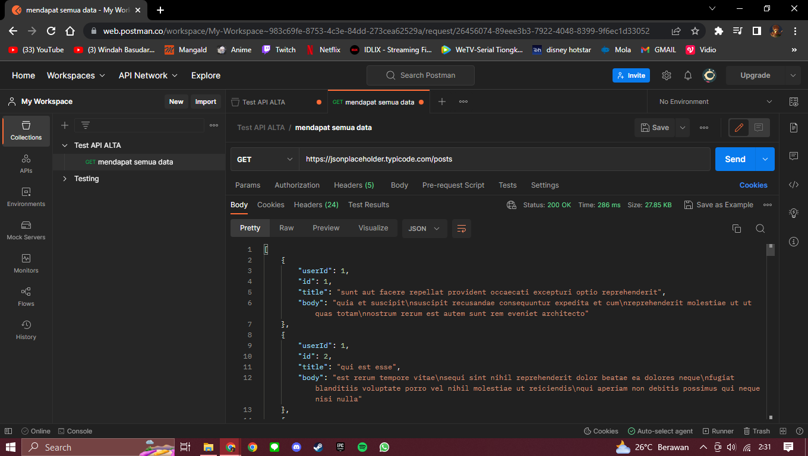

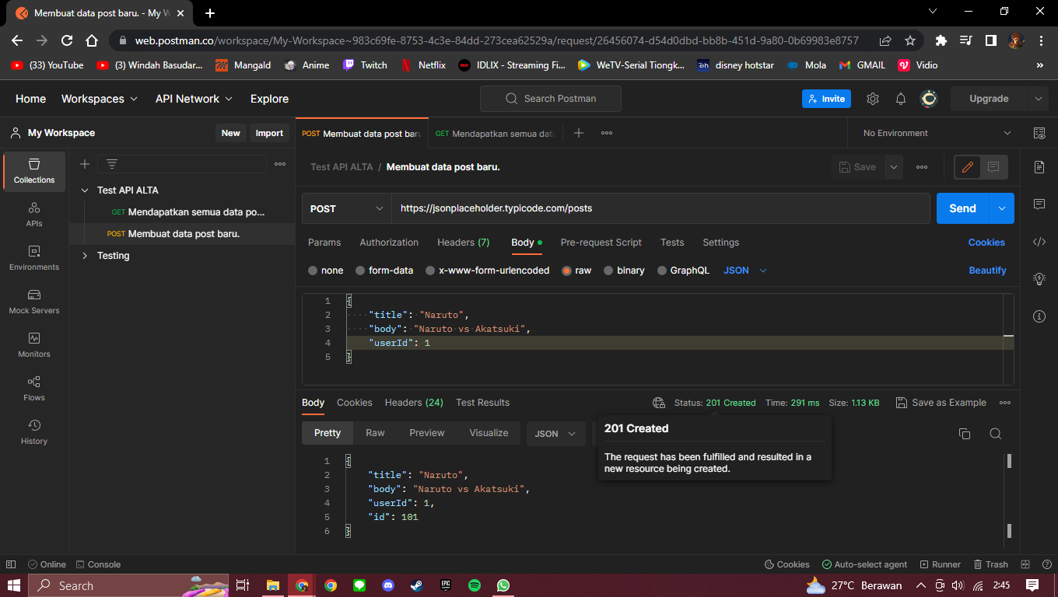Gambar dibawah merupakan penggunaan POST untuk membuat data post yang baru dengan endpoint <https://jsonplaceholder.typicode.com/posts>

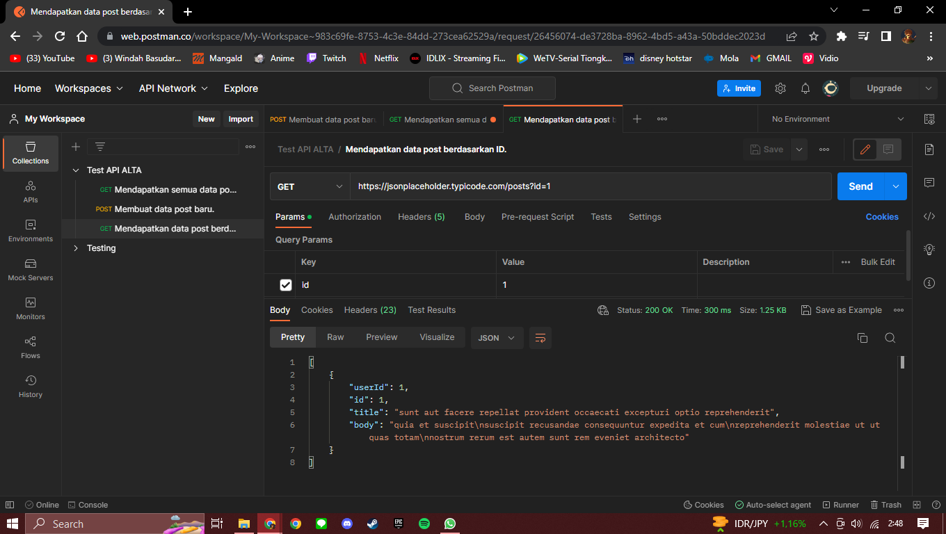Gambar dibawah ini untuk mendapatkan data post tetapi berdasarkan suatu ID dengan GET. Endpoint yang digunakan adalah <https://jsonplaceholder.typicode.com/posts?id=1>

Gambar dibawah menggunakan PUT untuk mengubah data berdasarkan ID. Endpoint yang digunakan adalah <https://jsonplaceholder.typicode.com/posts/1>

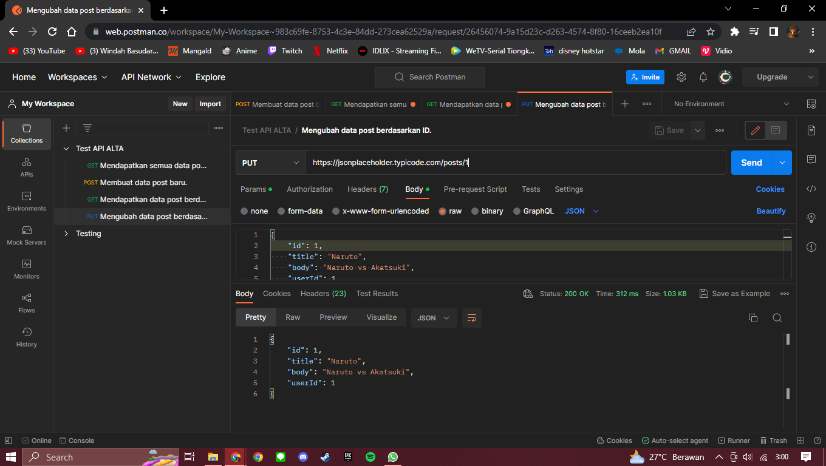

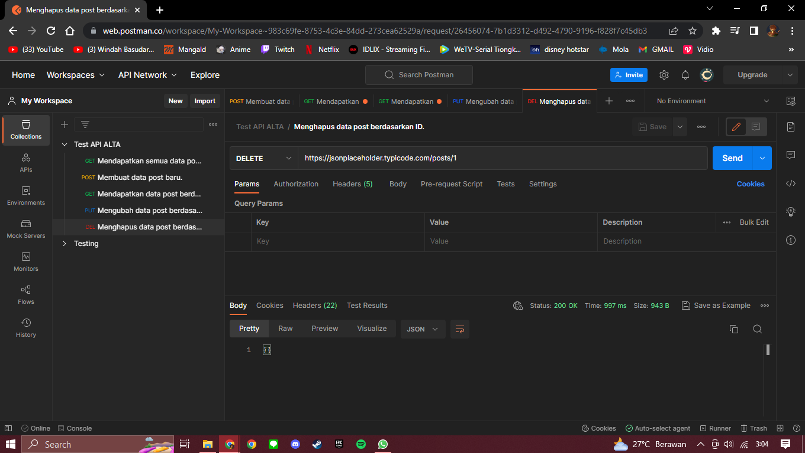Gambar dibawah untuk melakukan Remove terhadap data berdasarkan ID dengan DELETE. Endpoint yang digunakan adalah <https://jsonplaceholder.typicode.com/posts/1>

Soal API Testing

Testcase dengan menggunakan TEST RAIL : membuat positive dan negative case terhadap masing-masing REST API.

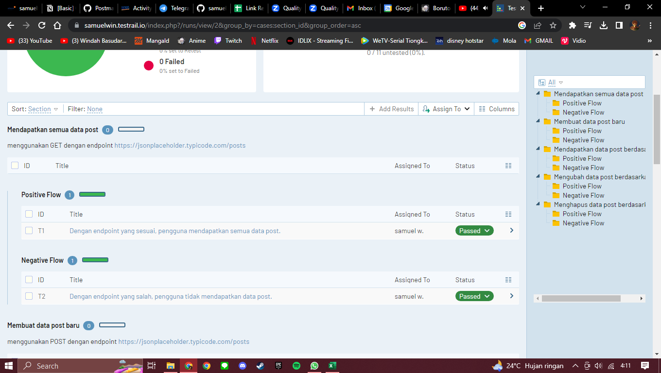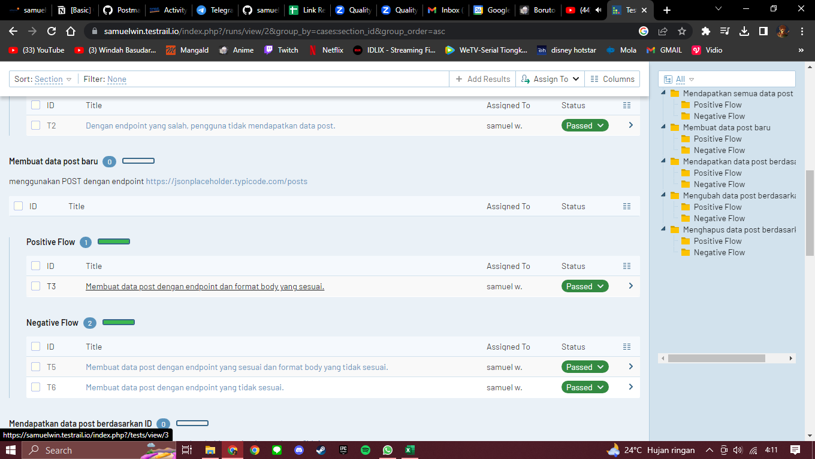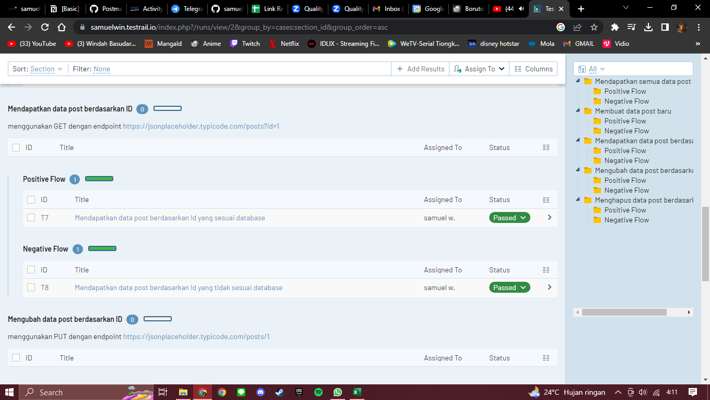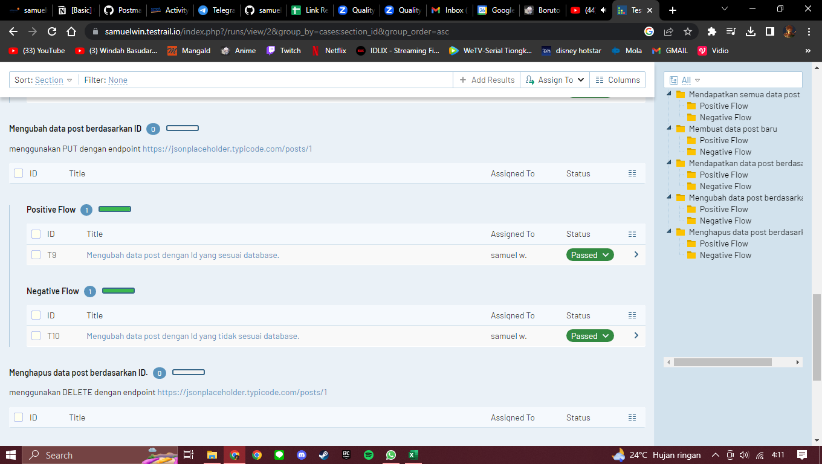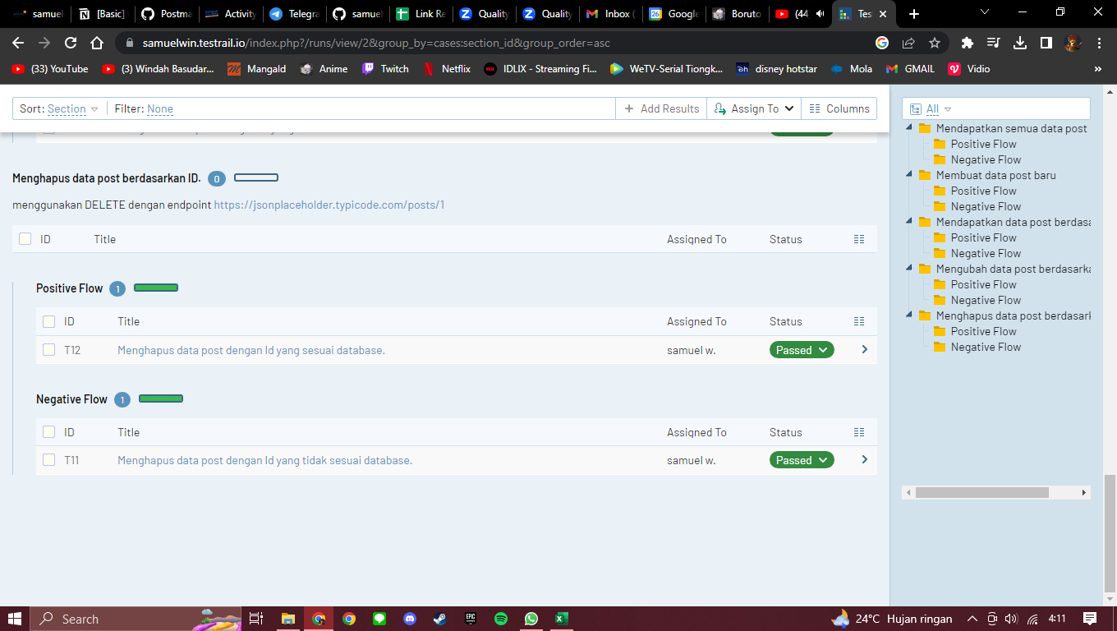

(Soal Eksplorasi) melakukan pengujian dengan postman

